10 күндік ас мәзірі
1-күн Таңгы ас
Сүтке піскен күріш сары маймен, шай,печенье | 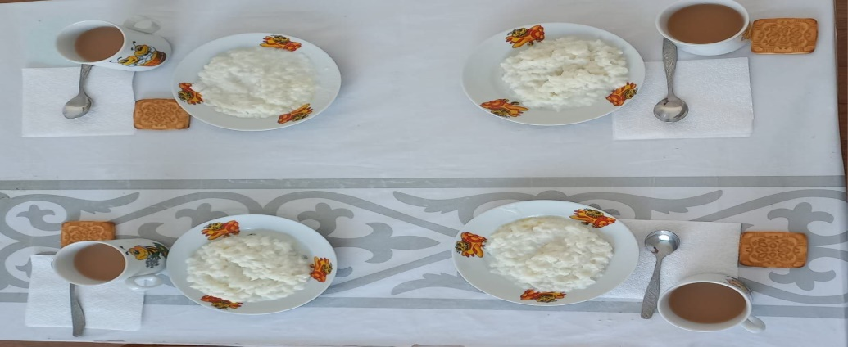
Түскі ас
Кеспе сорпасы | 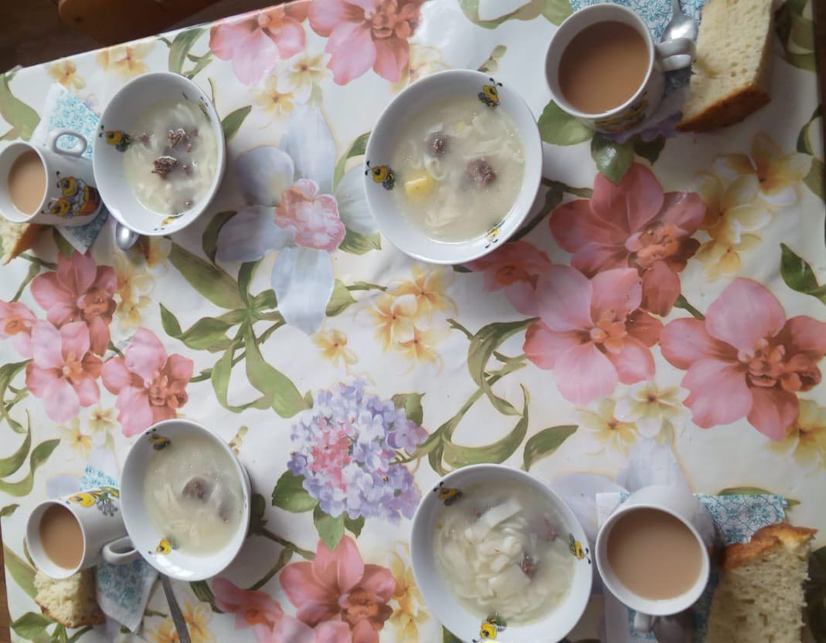
Бұқтырылған қарақұмық  Шай,нан | 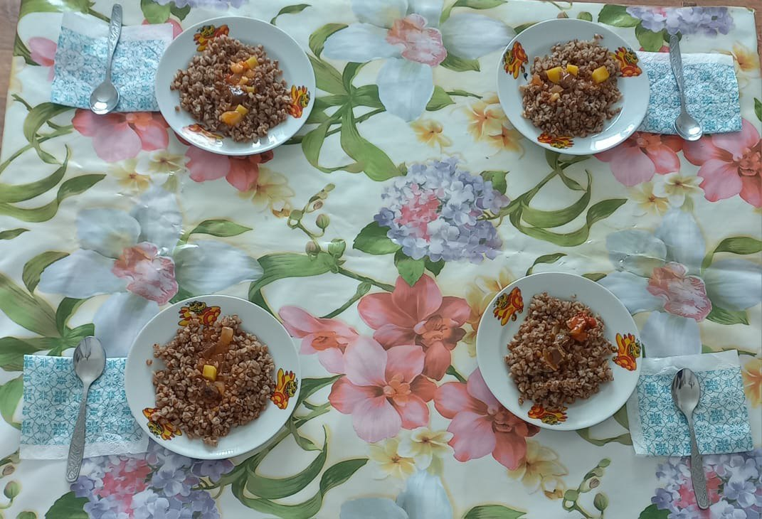
Бесін ас
Қияр –помидор салаты,компот,нан | 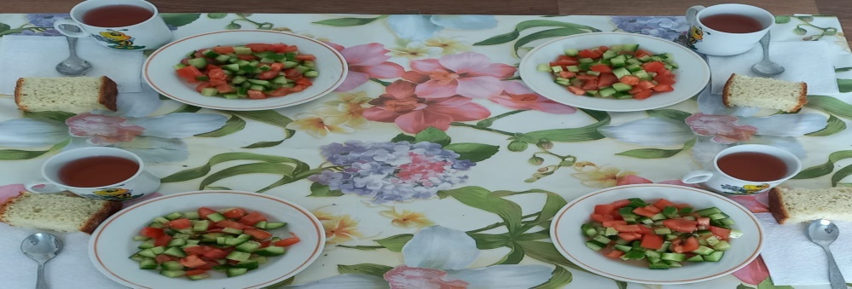

2-күн Таңгы ас
Геркулес броткасы сары маймен, шай,пряник | 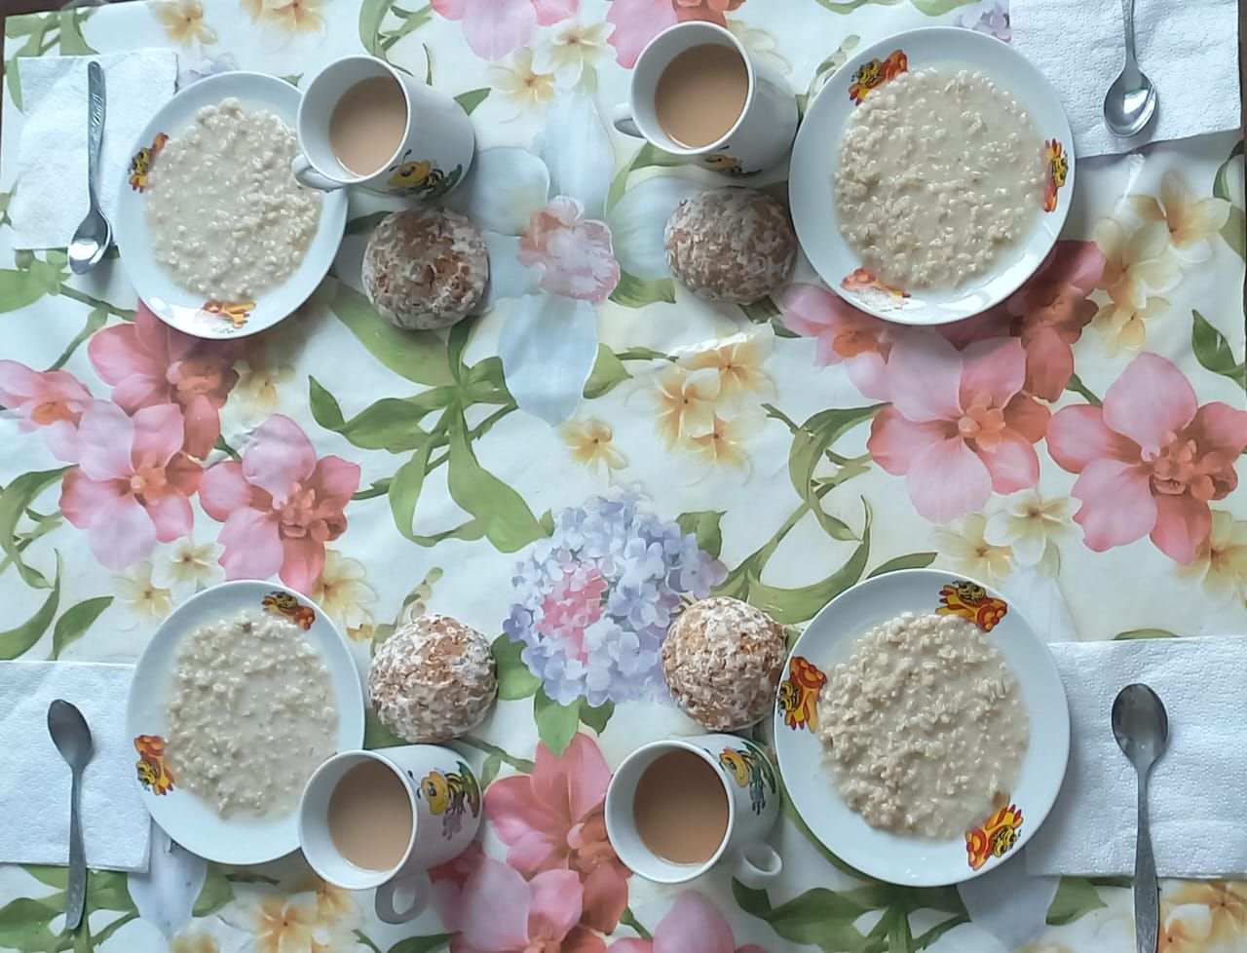
Түскі ас
Рассольник сорпасы | 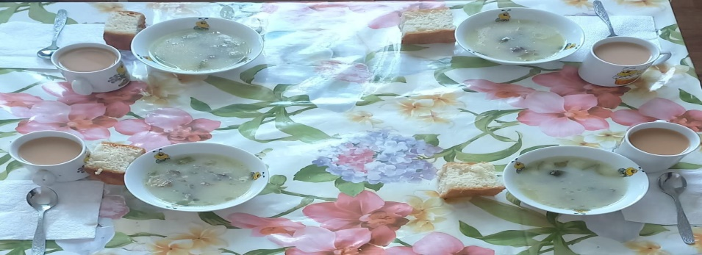
Бұқтырылған манты тұздығымен  Шай,нан | 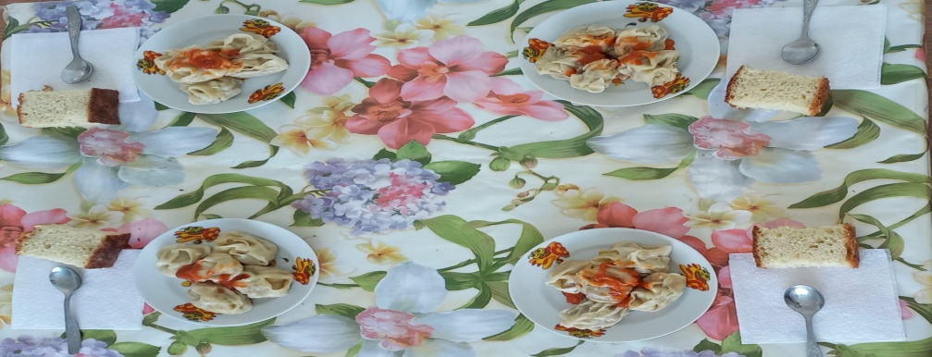
Бесін ас
Жеміс-жидек салаты салаты,сок ,нан | 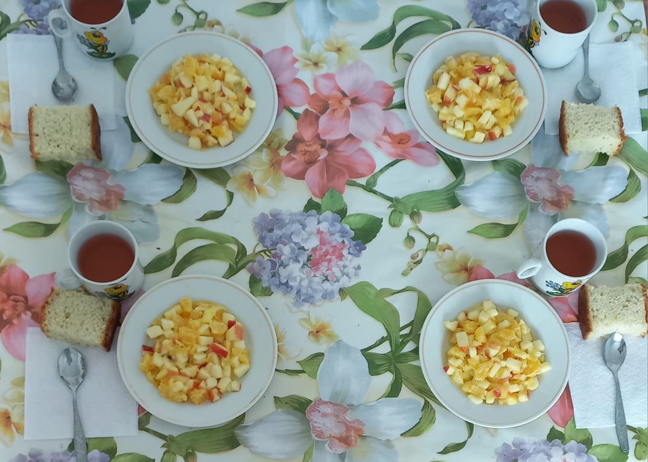

3-күнТаңгы ас
Ұнтақ жарма боткасы сары маймен, шай,вафли | 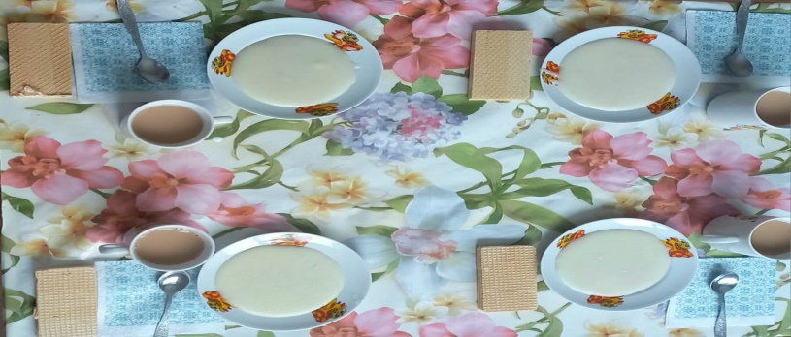
Түскі ас
Кеспе сорпасы | 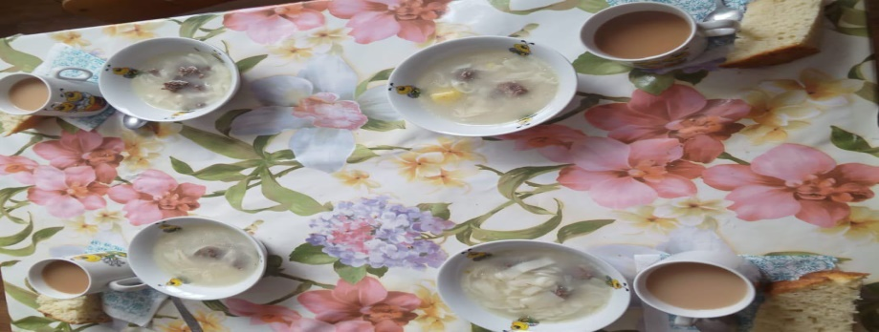
Бұқтырылған вермишель тұздығымен  Шай,нан | 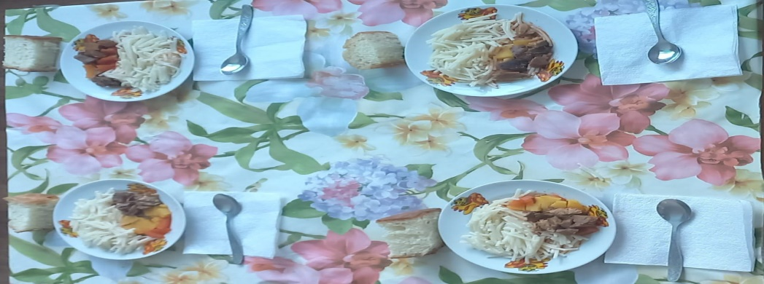
Бесін ас
Қызылша салаты салаты,компот ,нан | 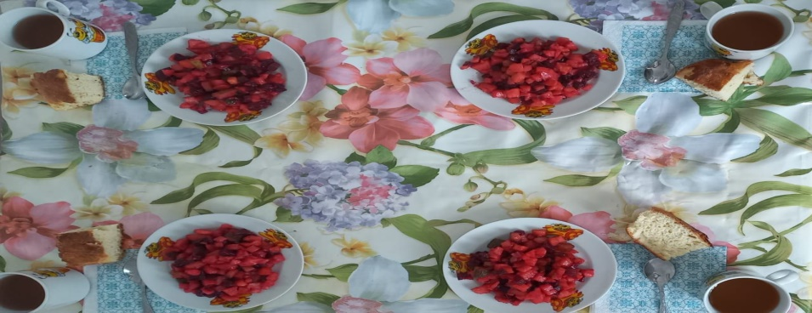

4-күн Таңгы ас
Геркулес броткасы сары маймен, шай,пряник

Түскі ас
Борщ сорпасы | 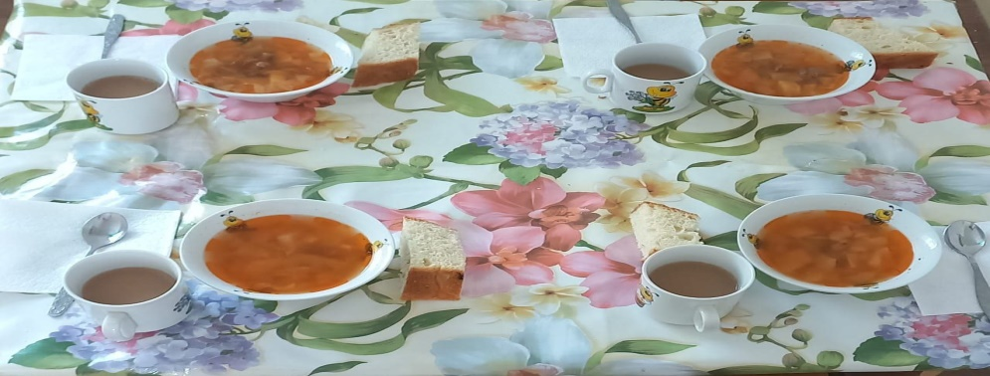
Бұқтырылған рожки тұздығымен  Шай,нан | 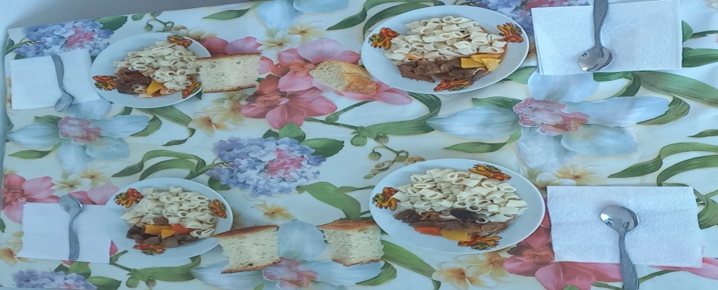
Бесін ас
Айран ,нан | 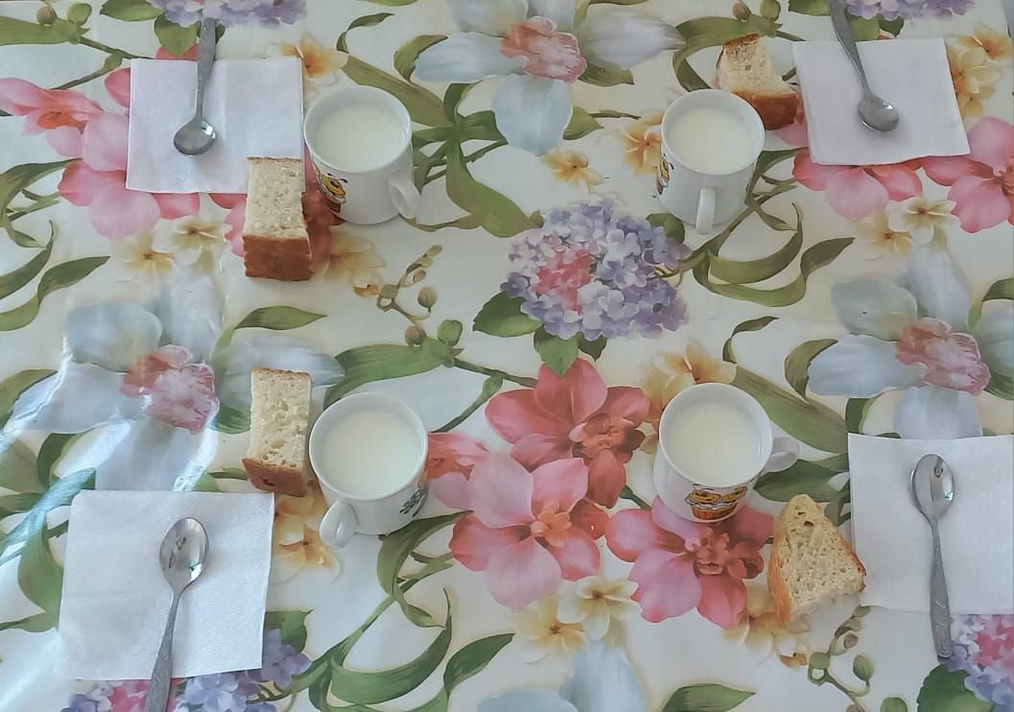

5-күн Таңгы ас
Сүтке піскен күріш сары маймен, шай,печенье

Түскі ас
Горох сорпасы | 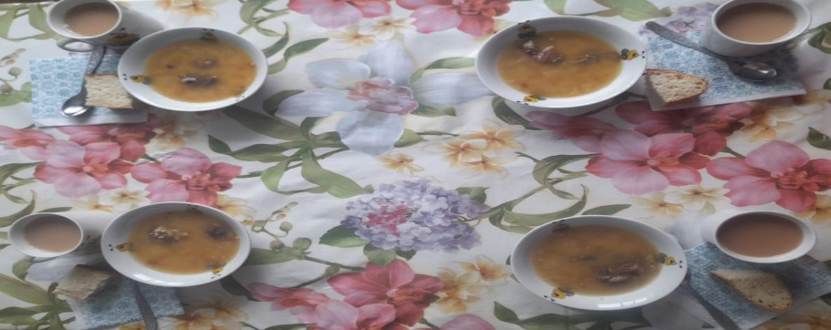
Картоп пюресі тефтелимен  Шай,нан | 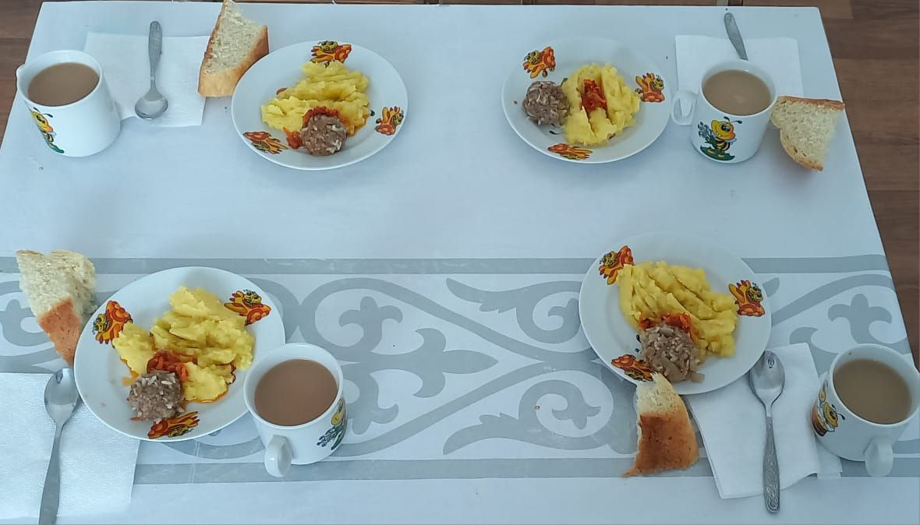
Бесін ас
Бөлки наны пвидломен,сок,нан | 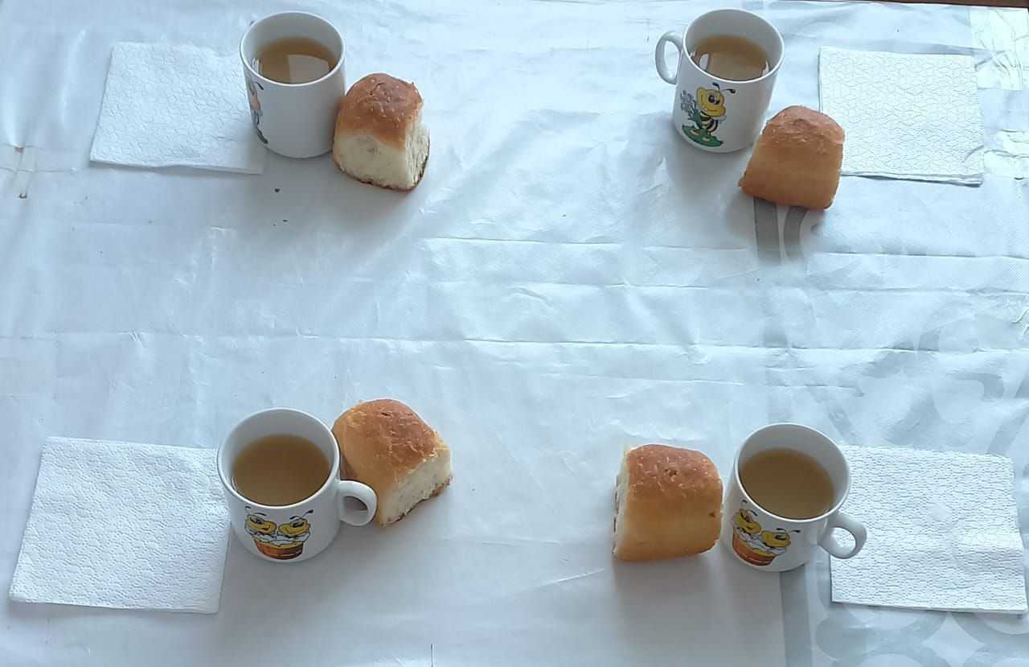

6-күн Таңгы ас
Ұнтақ жарма боткасы сары маймен, шай,вафли

Түскі ас
Тұшпара сорпасы | 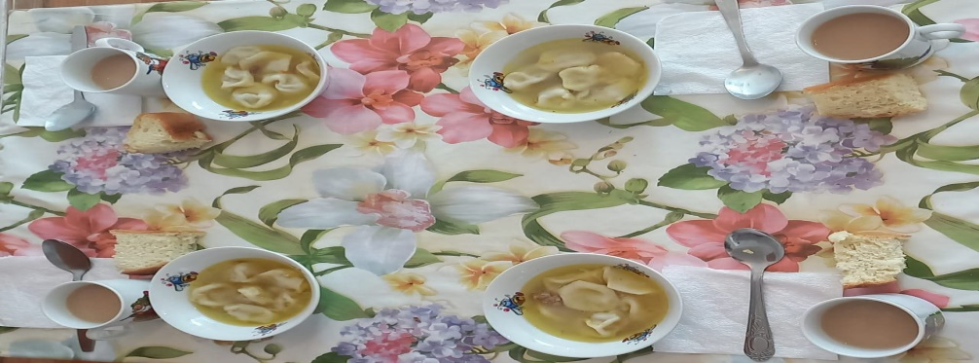
Бұқтырылған күріш тұздығымен  Шай,нан | 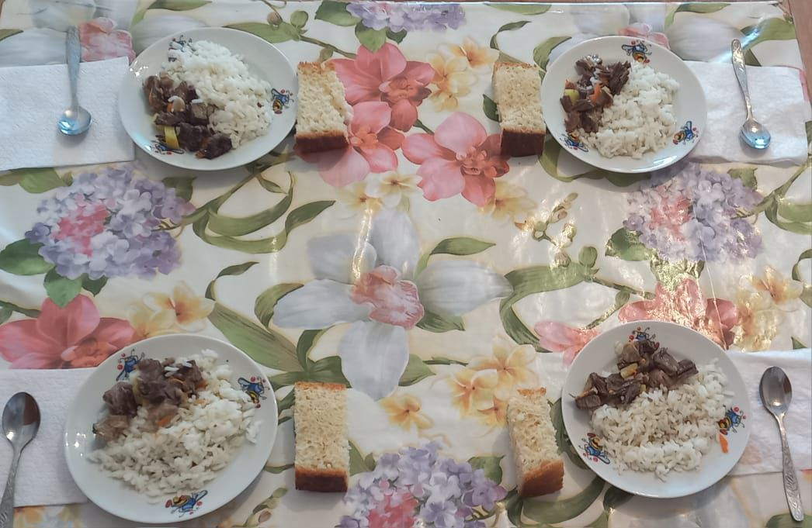
Бесін ас
Жеміс-жидек салаты,компот ,нан

7-күн Таңгы ас
Геркулес броткасы сары маймен, шай,пряник

Түскі ас
Рассольник сорпасы

Бұқтырылған манты тұздығымен
Шай,нан

Бесін ас
Қияр помидор салаты,кисель ,нан | 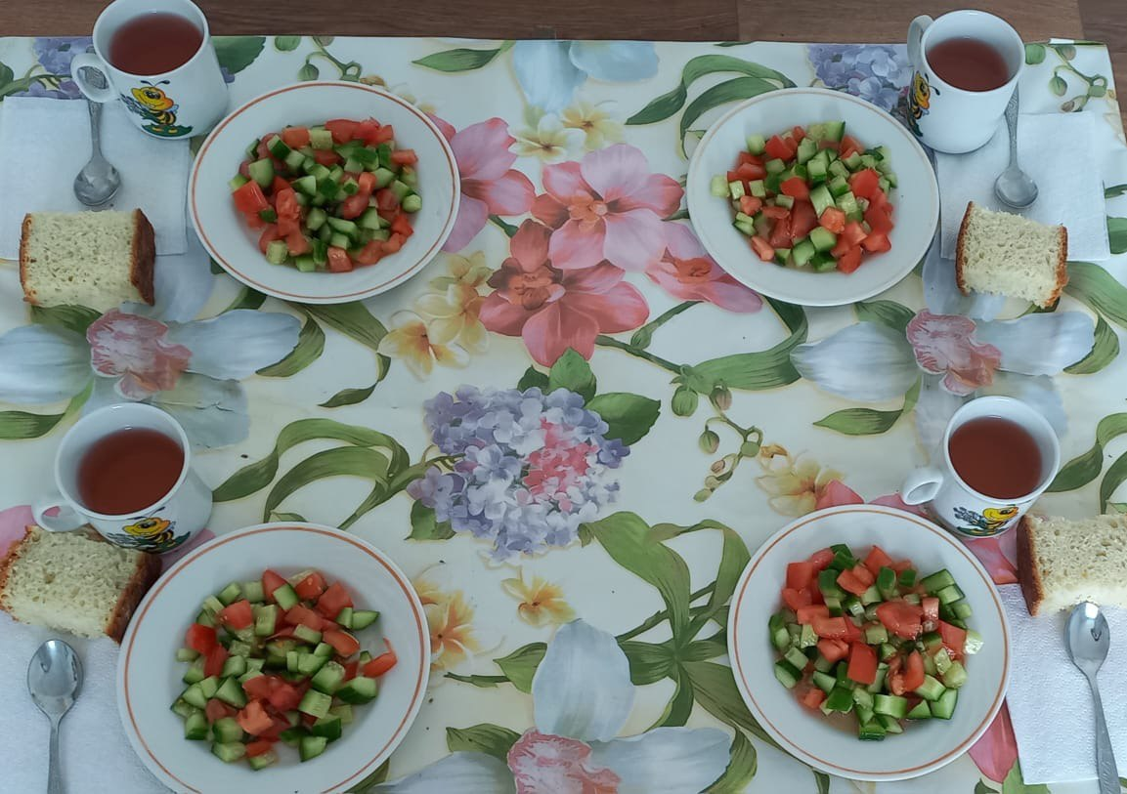

8-күн Таңгы ас
Сүтке піскен күріш сары маймен, шай,печенье

Түскі ас
Кеспе сорпасы

Бұқтырылған вермишель
Шай,нан

Бесін ас
Айран нан

9-күн Таңгы ас
Геркулес броткасы сары маймен, шай,пряник

Түскі ас
Борщ сорпасы

Картоп пюресі тефтелимен
Шай,нан

Бесін ас
Қияр помидор салаты,компот,нан

10-күн Таңгы ас
Ұнтақ жарма боткасы сары маймен, шай,вафли

Түскі ас
Горх сорпасы

Бұқтырылған рожки тұздығымен
Шай,нан

Бесін ас
Бөлки наны повидломен ,нан

